南宁师范大学

2019年研究生招生考试复试缴费平台缴费指导

各位考生：
南宁师范大学2019年研究生招生考试复试可以通过微信进行缴费，搜索“广西师范学院财务处”公众号或扫码，点击【关注】按钮。
关注成功，则进入公众号界面。
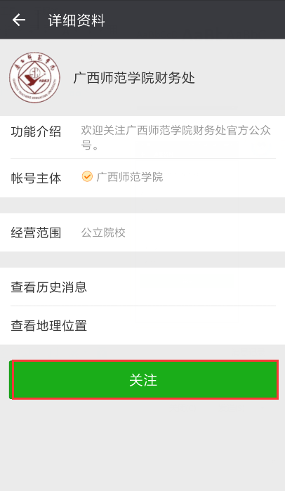
（微信公众号二维码）
1、绑定新用户，点击【个人信息】，如果是新用户，则需要绑定个人账号，请点击【绑定新用户】。
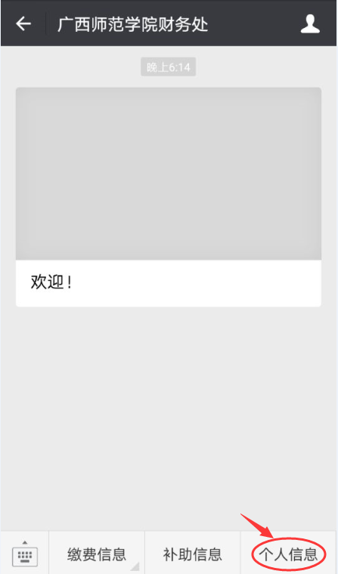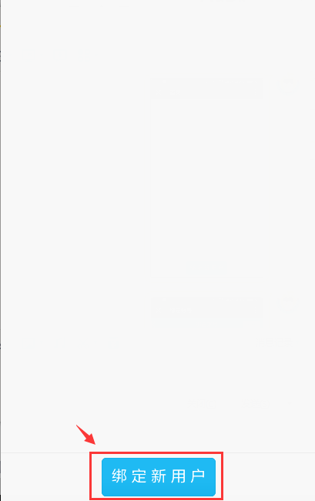

请输入学工号和密码（学工号即考生的身份证号，密码为123），点击【确定】按钮，绑定成功。
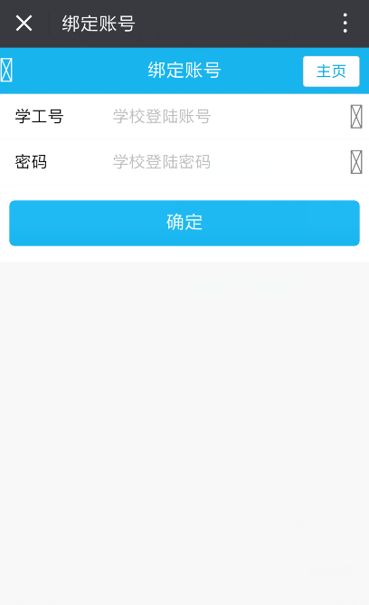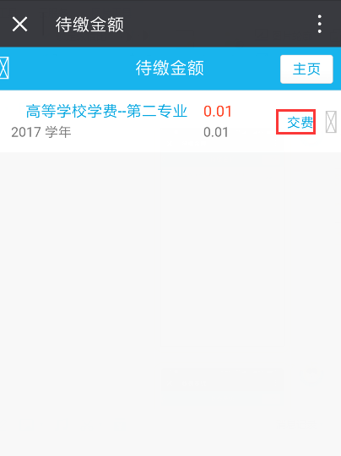

2、待缴信息
绑定成功后，点击“待缴信息”链接进入“待缴金额”，如果需要缴费，则点击“交费”链接，如上图所示：
3、进入缴费界面，默认全额支付。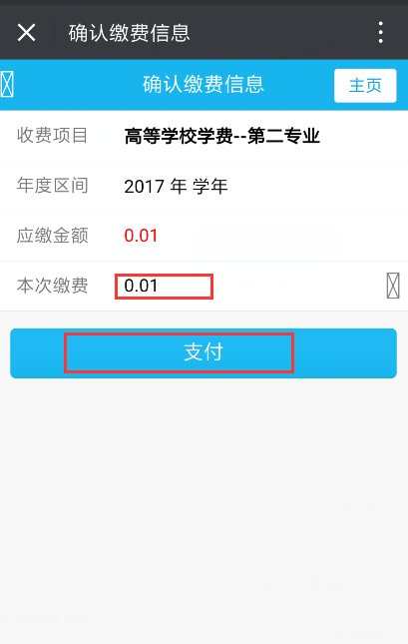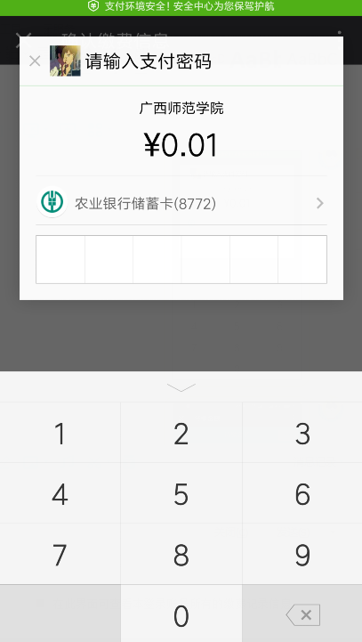

缴费金额确认无误后，点击【支付】按钮，进入支付方式选择界面，选择相应的支付方式，点击【确定支付】，录入支付密码，直到提示缴费成功即可。如上图所示：
注意：若绑定银行卡限额问题，请先将足够的金额转入微信“余额”后选择“余额”进行支付

5、缴费历史
点击“缴费历史”链接进入，如下图所示：
在此界面可查看本登录账号所有的缴费记录信息
